**TRƯỜNG ĐẠI HỌC CÔNG NGHIỆP HÀ NỘI**

**KHOA CÔNG NGHỆ THÔNG TIN**

**======***======**



BÁO CÁO BTL THUỘC HỌC PHẦN:

PHÂN TÍCH THIẾT KẾ PHẦN MỀM

**PHÂN TÍCH THIẾT KẾ HỆ THỐNG**

**WEBSITE BÁN HÀNG nguyenkim.com**

| GVHD: | Ths Nguyễn Thị Hương Lan |
| --- | --- |
| Nhóm - Lớp: | 10 - 20232IT6066004 |
| Thành viên: | Nguyễn Phú Bắc |
|  | Trần Duy Hưng  Trần Đức Thắng  Nông Đức Thịnh |
|  |  |
|  |  |
|  |  |

Hà nội, Năm 2024

# LỜI MỞ ĐẦU

Trong thời đại công nghệ số hiện nay, việc sử dụng internet và mua sắm trực tuyến trở nên phổ biến hơn bao giờ hết. Điều này đặc biệt đúng đối với việc mua hàng trực tuyến. Với sự phát triển của nền tảng thương mại điện tử, rất nhiều cửa hàng đã đưa ra các trang web để cung cấp dịch vụ mua hàng trực tuyến cho khách hàng. Trong số đó, hệ thống cửa hàng Nguyễn Kim là một trong những thương hiệu bán lẻ đi đầu và cách biệt lĩnh vực điện máy tại Việt Nam.

Để đáp ứng nhu cầu của khách hàng, trang web của Nguyễn Kim đã phải trải qua quá trình phát triển phức tạp để đảm bảo tính năng và hiệu suất của nó. Trong dự án này, chúng em sẽ tiến hành phân tích thiết kế phần mềm trang web <https://www.nguyenkim.com/>. Chúng em sẽ phân tích kiến trúc, thiết kế về tính năng của trang web này, từ đó đưa ra đánh giá về mặt chất lượng và hiệu quả.

Chúng em hy vọng rằng dự án này sẽ đóng góp vào việc nghiên cứu và phát triển phần mềm trên nền tảng thương mại điện tử, đồng thời cũng mang lại cho người đọc thông tin hữu ích về phân tích thiết kế phần mềm.

mục lục

# CHƯƠNG I: KHẢO SÁT HỆ THỐNG

## 1.1 Khảo sát sơ bộ

### 1.1.1 Mục tiêu

Mục tiêu của chương này là khảo sát sơ bộ về trang web: <https://www.nguyenkim.com/> để thu thập thông tin chi tiết liên quan đến hoạt động của hệ thống, các chức năng của trang web, cách thức quản lý dữ liệu và các yêu cầu phi chức năng.

Cụ thể, trong quá trình khảo sát sơ bộ, chúng ta sẽ tìm kiếm thông tin về các chức năng của trang web, ví dụ như tìm kiếm mặt hàng, đặt hàng, thanh toán, quản lý tài khoản, v. Ngoài ra, ta cũng cần tìm hiểu cách thức hoạt động của hệ thống, bao gồm kiến trúc của trang web, cách thức xử lý và lưu trữ dữ liệu, và các tiến trình liên quan đến quản lý hệ thống.

Cuối cùng, ta cần tìm kiếm thông tin về các yêu cầu phi chức năng, chẳng hạn như bảo mật, hiệu suất, khả năng mở rộng, v. Điều này giúp ta có cái nhìn tổng quan về hệ thống và các yêu cầu cơ bản của dự án, từ đó có thể tiếp tục thực hiện các bước phân tích và thiết kế chi tiết hơn.

### 1.1.2 Phương pháp

* **Phỏng vấn**

| **KẾ HOẠCH PHỎNG VẤN** | |
| --- | --- |
| Người được hỏi: Trần Duy Khánh | Người phỏng vấn: Trần Đức Thắng |
| Địa chỉ: 63-65-67 Trần Hưng Đạo, P. Cầu Ông Lãnh, TP. Hồ Chí Minh | Thời gian hẹn: 8:00 AM  Thời điểm bắt đầu: 8:05 AM  Thời điểm kết thúc: 8:50 AM |
| Đối tượng: - Đối tượng được hỏi:  - Cần thu thập dữ liệu:  Tìm hiểu về website của cửa hàng  Thông tin mà trang web bán hàng nguyenkim cung cấp  Cách thức hoạt động của website nguyenkim.com  Cần thỏa thuận về: Thông tin hàng và quản lý bán hàng online qua website. | Các yêu cầu đòi hỏi:   * Quản lý web bán hàng nguyenkim.com. * Trình độ: 12/12. * Có kinh nghiệm 5 năm bán hàng |
| Chương trình   * Giới thiệu:   - Chúng tôi là web designer, xin hỏi anh về một số vấn đề về việc xây dựng trang web bán hàng   * Tổng quan về dự án: - Dự án xây dựng website bán hàng đồ gia dụng, điện máy,... * Tổng quan về phỏng vấn:   - Chúng tôi cần thu thập thông tin về các yêu cầu đối với phần mềm. Rất mong anh cung cấp đầy đủ thông tin để chúng tôi có thể xây dựng 1 website hoàn chỉnh.   * Chủ đề sẽ đề cập (từ 3 đến 5 chủ đề), Xin phép được ghi âm. * Thu thập Thông Tin Cửa hàng:  1. Hiện tại của hàng của anh đang kinh doanh những loại mặt hàng nào? 2. Lượng Khách Trung Bình mỗi ngày khoảng bao nhiêu? 3. Mặt hàng nào được bán chạy nhất của shop mình?  * Tìm hiểu về website của Cửa hàng :  1. Mục đích lập website bán hàng của nguyenkim là gì? 2. Theo bạn, mua ở website có khác gì so với mua trực tiếp trên cửa hàng , có thuận tiện hơn không ? 3. Công việc của người quản lý trang web online bao gồm những gì? 4. Những mặt hàng có trên trang web có đủ và giống so với các mặt hàng trong cửa hàng?  * Đưa ra các đánh giá khách quan về web:  1. Các khách hàng có cảm thấy hài lòng khi trải nghiệm mua hàng online nhà sách không? 2. Anh/Chị hãy đưa ra giải pháp giúp nhà sách bán hàng online hiệu quả? 3. Anh/Chị đánh giá thế nào về mức độ đạt được và sẽ đạt được của website bán hàng của hiện tại và trong tương lai?  * Tổng hợp nội dung ý kiến người được hỏi. * Kết thúc (thỏa thuận): * Xin cám ơn anh đã cung cấp cho chúng tôi những thông tin hữu ích. | Ước lượng thời gian:  2 phút  2 phút  5 phút  1 phút  30 phút  2 phút  3 phút |
|  | Dự kiến tổng công: 45 phút |

* Phiếu phỏng vấn.

| **PHIẾU PHỎNG VẤN** | |
| --- | --- |
| Người được hỏi:**Hệ Quản trị bán hàng nguyenkim** | Người phỏng vấn: **Xây dựng website bán hàng nguyenkim** |
| Người được hỏi: Trần Duy Khánh | Người hỏi: Trần Đức Thắng  Ngày: 16/03/2024. |
| Câu hỏi | Ghi chú |
| Câu 1: Hiện tại cửa hàng của anh bao gồm những loại mặt hàng, dịch vụ nào ? | Trả lời: Hiện tại cửa hàng của chúng tôi đang bán các thiết bị điện tử, điện lạnh, đồ gia dụng cho gia đình, các thiết bị cho văn phòng, phụ kiện và cung cấp các dịch vụ như vệ sinh, bán hàng cho siêu thị và các doanh nghiệp khác.  Quan sát: |
| Câu 2: Lượng Khách Trung Bình mỗi ngày khoảng bao nhiêu? | Trả lời:Mỗi ngày cửa hàng có khoảng 1000-1500 Khách Hàng ra vào.  Quan sát: |
| Câu 3: Loại mặt hàng nào được bán chạy nhất cửa hàng mình ? | Trả lời: các mặt hàng bán chạy nhất của chúng tôi là về đồ gia dụng. Bởi vì đa dạng mẫu mã và thiết kế đẹp mắt  Quan sát: |
| Câu 4: Mục đích lập website bán hàng của nguyenkimshop là gì? | Trả lời: Mục đích để tăng doanh số bán hàng và mở rộng khả năng kinh doanh. Tôi nhận thấy với nhu cầu mua hàng qua mạng sẽ rất phù hợp trong hoàn cảnh này.  Quan sát: |
| Câu 5:Theo bạn, mua ở website có khác gì so với mua trực tiếp trên cửa hàng , có thuận tiện hơn không ? | Trả lời: Mua hàng trên website sẽ tiện lợi hơn rất nhiều. Mọi người có thể mua hàng tại bất kỳ đâu mà không phải đến cửa hàng, giúp giảm bớt thời gian và chi phí. Đồng thời nắm bắt được thời gian giảm giả khuyến mãi của cửa hàng một cách dễ dàng hơn    Quan sát: |
| Câu 6: Công việc của người quản lý trang web online bao gồm những gì? | Trả lời:  - Tạo nội dung, chỉnh sửa nội dung phù hợp  - Thường xuyên cập nhật nội dung  - Theo dõi lưu lượng truy cập website  - Tối ưu hoá website để dễ dàng tìm kiếm (SEO)  - Bảo trì và bảo mật website website  - Kiểm tra tình trạng và sửa lỗi phát sinh.  - Quảng bá website.  Quan sát: |
| Câu 7: Những mặt hàng có trên trang web có đủ và giống so với các mặt hàng trong cửa hàng? | Trả lời: Nhưng mặt hàng có trên web giống hoàn toàn so với những mặt hàng trong cửa hàng và mọi mặt hàng đều được đăng bán trên web.    Quan sát: |
| Câu 8: Các khách hàng có cảm thấy hài lòng khi trải nghiệm mua hàng online không? | Trả lời:Website có phần đánh giá cho mọi người sau khi mua hàng. Theo thống kê trong thỊ trường hiện nay đa số mọi người đều hài lòng về mua hàng on line    Quan sát: |
| Câu 9:Anh/Chị hãy đưa ra giải pháp giúp trang web bán hàng online hiệu quả? | Trả lời:  - Quảng bá website .  - Áp dụng nhiều chương trình khuyến mãi hấp dẫn.  - Thiết kế website tương thích với hầu hết các trình duyệt phổ biến, linh động các kích thước thiết bị và dễ dàng sử dụng  Quan sát: |
| Câu 10:Anh/Chị đánh giá thế nào về mức độ đạt được và sẽ đạt được của website bán hàng của hiện tại và trong tương lai? | Trả lời: Trong thời đại Công Nghệ phát triển thì việc mua hàng online hiện tại rất phổ biến hơn. Người dùng có thể mua hàng chỉ với 1 click và hàng sẽ được giao tận nhà.Vậy nên trong tương lai việc bán hàng qua website sẽ phát triển mạnh hơn so với việc bán hàng truyền thống thông thường.  Quan sát: |
|  | Dự kiến tổng công: 45 phút |

| **Phiếu điều tra về chất lượng phục vụ, đáp ứng nhu cầu của hệ thống bán hàng Nguyễn Kim.**  1. Bạn đã từng mua hàng tại Nguyễn Kim trước đây không?  a) Có, thường xuyên  b) Có, đôi khi  c) Không, nhưng đã nghe về họ  d) Không    2. Bạn cảm thấy như thế nào về sự chuyên nghiệp của nhân viên tại Nguyễn Kim?  a) Rất chuyên nghiệp và nhiệt tình  b) Tương đối chuyên nghiệp  c) Không quá ấn tượng  d) Không chuyên nghiệp và không thân thiện    3. Bạn thấy thời gian đợi khi mua hàng tại Nguyễn Kim như thế nào?  a) Rất nhanh chóng, không cần chờ đợi  b) Chấp nhận được, không quá lâu  c) Thường phải chờ một lúc  d) Quá lâu, không hài lòng    ạn đánh giá sao về sự đa dạng của sại Nguyễn Kim?  a) Rất đ4. Ba dạng, đáp ứng mọi nhu cầu  b) Khá đa dạng, nhưng có thể cần cải ản phẩm tthiện thêm  c) Chưa đủ đa dạng so với mong đợi  d) Rất ít lựa chọn, không hài lòng    5. Bạn đã từng gặp vấn đề nào về việc đổi hoặc trả hàng tại Nguyễn Kim không?  a) Không bao giờ gặp vấn đề  b) Đã gặp một số vấn đề nhưng đã được giải quyết tốt  c) Gặp nhiều vấn đề và không hài lòng với cách xử lý  d) Chưa từng trải qua quá trình đổi trả hàng tại Nguyễn Kim    6. Bạn thấy thế nào về giá cả tại Nguyễn Kim so với các cửa hàng khác?  a) Rất cạnh tranh và hợp lý  b) Khá cạnh tranh  c) Thường cao hơn so với các cửa hàng khác  d) Quá cao, không hài lòng với giá cả    7. Bạn thấy hài lòng với dịch vụ giao hàng và hỗ trợ sau bán hàng của Nguyễn Kim không?  a) Rất hài lòng, dịch vụ nhanh chóng và chuyên nghiệp  b) Hài lòng, nhưng có thể cần cải thiện thêm  c) Không quá hài lòng, có một số vấn đề cần được giải quyết  d) Không hài lòng, dịch vụ giao hàng và hỗ trợ sau bán hàng không đáp ứng mong đợi    8. Bạn sẽ giới thiệu Nguyễn Kim cho người thân và bạn bè của mình không?  a) Chắc chắn, tôi sẽ giới thiệu với mọi người  b) Có thể, tùy vào nhu cầu của họ  c) Không chắc chắn, có thể sẽ xem xét các lựa chọn khác  d) Không, tôi không hài lòng với trải nghiệm của mình    9. Xin vui lòng chia sẻ một trải nghiệm tích cực hoặc tiêu cực mà bạn đã có khi mua hàng tại Nguyễn Kim.  ...............................................................................................................................................................................................................................................................................................................................................................    10. Nếu bạn có thể gợi ý một cải thiện hoặc tính năng mà bạn muốn thấy được thêm vào hệ thống bán hàng của Nguyễn Kim, điều đó sẽ là gì?  ........................................................................................................................................................................................................................................................................................................................................................ |
| --- |

* Link phiếu: [Phiếu điều tra về chất lượng phục vụ, đáp ứng nhu cầu của hệ thống bán hàng Nguyễn Kim.](https://docs.google.com/forms/d/e/1FAIpQLSdePpWkmK5i2YoiSPrOFKUQvLumeu0ArZJ9gNhiogSHCPlhAw/viewform?usp=sf_link)
* Quan sát:

- Hoạt động tìm kiếm của khách hàng: Khách hàng có nhu cầu mua sản phẩm sẽ truy cập vào trang web tìm kiếm sản phẩm muốn mua.

- Khách hàng có thể tìm kiếm bằng 2 cách:

+ Cách thứ nhất: khách hàng truy cập vào danh mục sách để tìm kiếm loại mặt hàng cần mua, rồi chọn sản phẩm mà mình muốn mua.

+ Cách thứ hai: khách hàng nhập tên mặt hàng vào ô tìm kiếm, trang web sẽ đưa ra đề xuất về sản phẩm mà khách hàng cần tìm.

- Hoạt động quản lý website: Các bộ phận quản lý website túc trực 24/7, liên tục giải đáp thắc mắc phản hồi các bình luận của khách hàng trên các nền tảng trực tuyến và qua email, xây dựng một cộng đồng trực tuyến mạnh mẽ. Nhân viên thường xuyên cập nhật các thông tin mới nhất, bài viết, sản phẩm, hoặc các tin tức liên quan đến sản phẩm gia dụng và điện máy trên website để đảm bảo nội dung luôn mới mẻ và hấp dẫn.

### **1.1.3. Thông tin sơ bộ về hệ thống.**

Công ty Cổ phần Thương mại Nguyễn Kim có trụ sở tại 63-65-67 Trần Hưng Đạo, P. Cầu Ông Lãnh, TP. Hồ Chí Minh.

Tên cửa hàng: Nguyễn Kim

Ngành hàng: Điện tử và công nghệ

Lĩnh vực hoạt động: Bán lẻ

Địa điểm: Có nhiều cơ sở trên khắp Việt Nam, bao gồm các thành phố lớn như Hồ Chí Minh, Hà Nội, Đà Nẵng, và nhiều thành phố khác.

Sản phẩm và dịch vụ: Cung cấp một loạt sản phẩm điện tử và công nghệ, bao gồm điện thoại di động, máy tính, máy ảnh, thiết bị gia dụng và các sản phẩm điện tử tiêu dùng khác. Ngoài ra, cửa hàng cũng cung cấp dịch vụ sau bán hàng như đổi trả hàng, bảo hành và hỗ trợ kỹ thuật.

Chất lượng phục vụ: Tập trung vào việc cung cấp sự phục vụ chuyên nghiệp và thân thiện, đáp ứng nhu cầu của khách hàng một cách tốt nhất.

1.1.4 **Các tài liệu thu thập được**

* Trang chủ: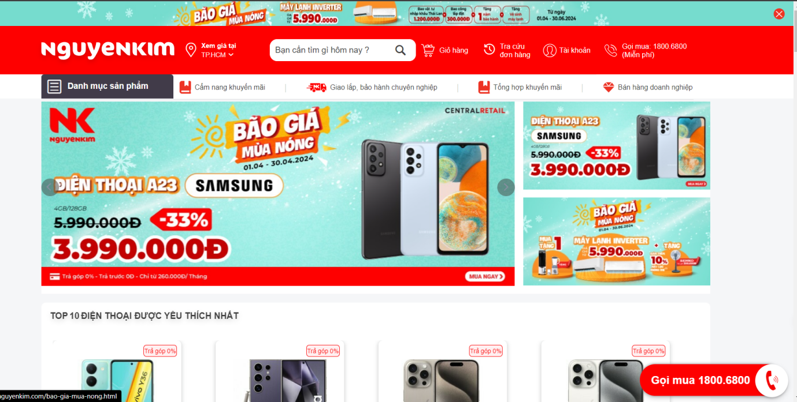
* Danh mục sản phẩm:

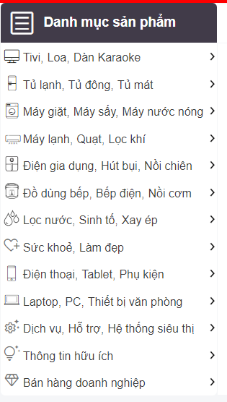

* Chi tiết mặt hàng: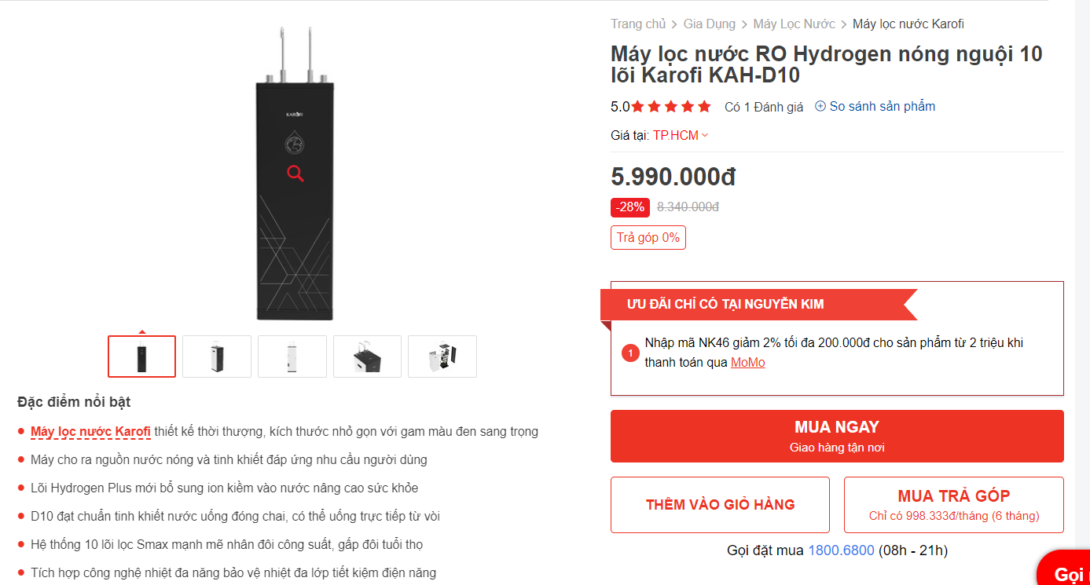
* Chi tiết giỏ hàng:

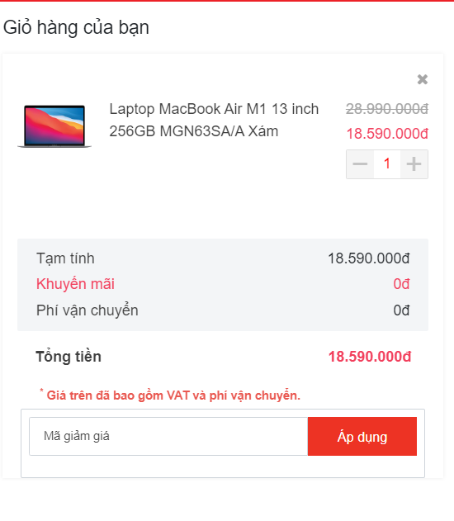

* Đăng nhập

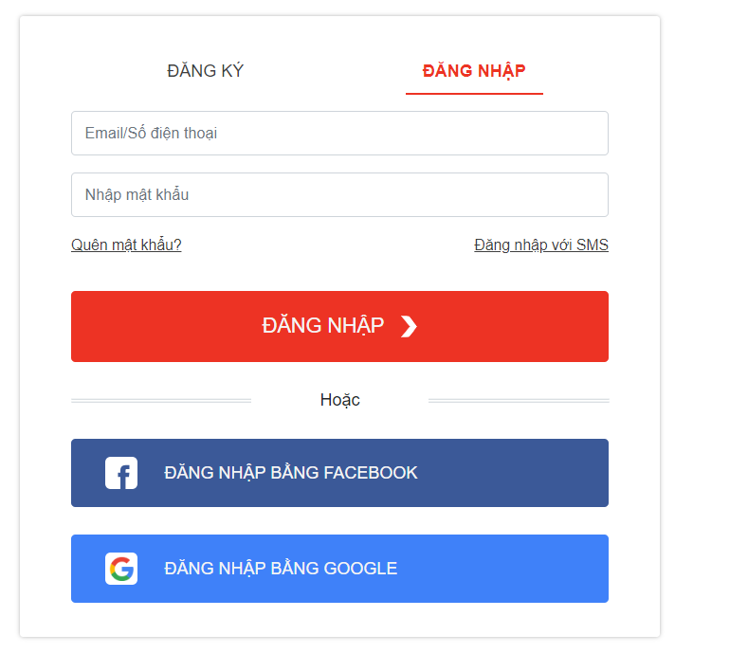

* Thanh toán

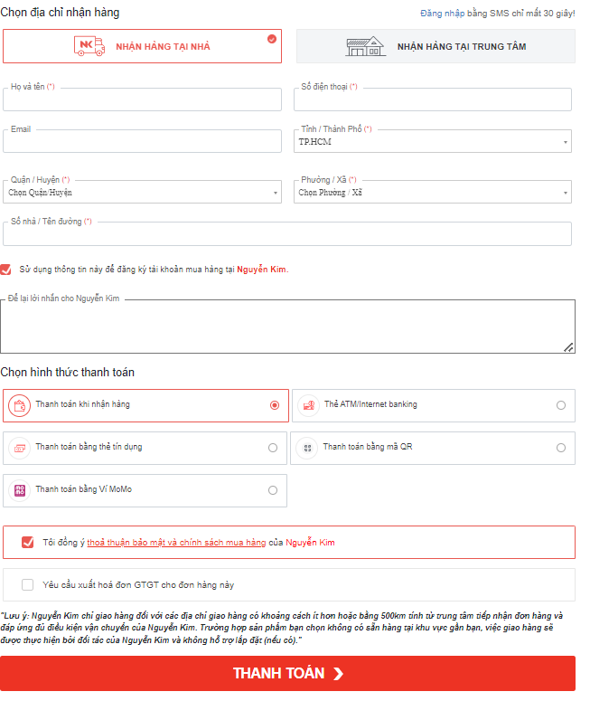

## **1.2 .Khảo sát chi tiết hệ thống**

### **1.2.1 Hoạt động của hệ thống :**

**Trang chủ**

* Hiển thị banner quảng cáo các sản phẩm, chương trình khuyến mãi của shop
* Danh mục sản phẩm được sắp xếp theo loại, tên thương hiệu, giá và các thông số của sản phẩm (màu sắc, kích thước, khối lượng, công suất …)
* Thanh tìm kiếm sản phẩm theo các tên , thương hiệu, giá, mã sản phẩm, …
* Thông tin giỏ hàng, tra cứu đơn hàng
* Thông tin liên hệ hỗ trợ khách hàng
* Thông tin về khuyển mãi , bảo hành và dịch vụ hỗ trợ bán hàng cho doanh nghiệp

**Trang sản phẩm**

* hình ảnh thực của sản phẩm
* thông tin chi chính của sản phẩm: tên sản phẩm, giá trước và sau khi giảm, phần trăm giảm giá, phần trăm trả góp, tên nhà sản xuất, xuất xứ sản phẩm và thời gian bảo hành
* so sánh sản phẩm với nhau
* quà tặng kèm khi mua sản phẩm,
* bộ lọc theo: thương hiệu, giá bán, mẫu mới, trả góp, bán chạy nhất, giá từ thấp đến cao và giá từ cao đến thấp
* thông tin chi tiết về sản phẩm và các phụ kiện đi kèm
* các từ khoá tìm kiếm nhiều nhất và các thông tin , chính sách và chứng nhận của shop

**Giỏ hàng:**

* hiển thị danh sách sản phẩm được thêm vào giỏ hàng
* hiển thị thông tin chi tiết của từng sản phẩm trong giỏ hàng: hình ảnh, tên, giá bán màu sắc, số lượng, giá trước khi giảm và sau khi giảm
* tính tổng giỏ hàng, khuyến mãi, phí vận chuyển
* input nhập mã giảm giá và nút áp dụng

**Thanh toán**

* các trường chứa thông tin khách hàng: tên, số điện thoại, địa chỉ, lời nhắn
* chọn hình thức thanh toán: thanh toán khi nhận hàng, bằng atm, mã QR, thẻ tín dụng, internet banking, ví momo,
* thoả thuận về chính sách mua bán của cửa hàng
* hoá đơn của đơn hàng ( tuỳ chọn)
* nút thanh toán

**Quản lý đơn hàng:**

* theo dõi trạng thái đơn hàng
* cập nhật thông tin nhận hàng
* huỷ đơn hàng (nếu có)

**Hỗ trợ khách hàng:**

* thông tin khách hàng: số điện thoại, email, tin nhắn,
* câu hỏi thường gặp

**Ngoài ra, website còn có thêm các chương trình**

**Lưu ý:**

* Website cần có giao diện đẹp mắt, dễ sử dụng, thân thiện với người dùng.
* Nội dung sản phẩm cần chính xác, đầy đủ, giống với sản phẩm thật và cập nhật thường xuyên.
* Giá cả sản phẩm cần cạnh tranh.
* tốc độ phản hồi nhanh , tương thích với hầu hết mọi trình duyệt web và các thiết bị của người dùng
* Dịch vụ khách hàng cần chuyên nghiệp, chu đáo.

### **1.2.2. Các yêu cầu chức năng**.

- Tìm kiếm sản phẩm:

* Người dùng có thể tìm kiếm sản phẩm bằng cách nhập từ khóa vào ô tìm kiếm.
* Tính năng tìm kiếm nâng cao để lọc theo danh mục, thương hiệu, giá cả, đánh giá, v.v.

- Xem thông tin sản phẩm:

* Hiển thị thông tin chi tiết của sản phẩm, bao gồm hình ảnh, mô tả, đặc điểm kỹ thuật, giá cả và đánh giá.

- Thêm sản phẩm vào giỏ hàng:

* Cho phép người dùng thêm sản phẩm vào giỏ hàng từ trang chi tiết sản phẩm.

- Quản lý giỏ hàng:

* Hiển thị số lượng sản phẩm trong giỏ hàng.
* Cho phép người dùng xem và chỉnh sửa giỏ hàng trước khi thanh toán.

- Thanh toán:

* Cung cấp nhiều phương thức thanh toán an toàn và tiện lợi.
* Cho phép người dùng chọn địa chỉ giao hàng và phương thức vận chuyển.

- Quản lý tài khoản:

* Đăng nhập và đăng ký tài khoản người dùng.
* Cập nhật thông tin cá nhân như địa chỉ, thông tin thanh toán, và mật khẩu.

- Xem và quản lý đơn hàng:

* Cho phép người dùng xem lịch sử đơn hàng và trạng thái đơn hàng hiện tại.
* Cung cấp tính năng theo dõi vận chuyển.

- Đánh giá và nhận xét sản phẩm:

* Cho phép người dùng đánh giá và viết nhận xét về sản phẩm mà họ đã mua.

- Chương trình khuyến mãi và giảm giá:

* Hiển thị thông tin về các chương trình khuyến mãi và giảm giá hiện có.
* Cho phép người dùng áp dụng mã giảm giá khi thanh toán.

- Hỗ trợ và liên hệ:

* Cung cấp các kênh liên hệ như chat trực tuyến, email, và điện thoại để hỗ trợ khách hàng.
* Trả lời các câu hỏi và giải quyết các vấn đề của người dùng một cách nhanh chóng và chuyên nghiệp.

- Quản lý cửa hàng:

* Cho phép quản trị viên quản lý sản phẩm, danh mục, đơn hàng và người dùng từ giao diện quản trị.

### 1.2.3 Yêu cầu phi chức năng

Bảo mật:

* Đảm bảo rằng thông tin cá nhân của người dùng được bảo vệ một cách an toàn và không bị rò rỉ thông tin.
* Thực hiện các biện pháp bảo mật như mã hóa dữ liệu, chứng thực hai yếu tố và bảo vệ chống lại tấn công từ phía bên ngoài.

Tính sẵn sàng và độ tin cậy:

* Đảm bảo rằng trang web luôn hoạt động một cách mượt mà và ổn định, ngay cả trong điều kiện tải trọng cao.
* Xây dựng hệ thống sao lưu và phục hồi dữ liệu định kỳ để ngăn chặn mất mát dữ liệu.

Hiệu suất:

* Tối ưu hóa trang web để tải nhanh và phản hồi một cách nhanh chóng, giảm thiểu thời gian chờ đợi của người dùng.
* Xử lý một lượng lớn người dùng và giao dịch cùng một lúc mà không ảnh hưởng đến hiệu suất hệ thống.

Tương thích và đa nền tảng:

* Đảm bảo rằng trang web hoạt động tốt trên các trình duyệt web phổ biến và các thiết bị di động khác nhau.
* Tương thích với các hệ điều hành và nền tảng khác nhau như Windows, macOS, iOS và Android.

Dễ bảo trì và mở rộng:

* Xây dựng trang web theo kiến trúc dễ bảo trì và mở rộng để có thể thêm tính năng mới và điều chỉnh hệ thống dễ dàng.
* Sử dụng mã nguồn mở và các công nghệ phổ biến để tăng tính linh hoạt và tiết kiệm chi phí.

Trải nghiệm người dùng:

* Cung cấp giao diện người dùng thân thiện, dễ sử dụng và dễ điều hướng để tạo ra trải nghiệm mua sắm thoải mái và dễ dàng cho người dùng.

# CHƯƠNG II: MÔ HÌNH HÓA CHỨC NĂNG

# 

## 2.1 Biểu đồ use case

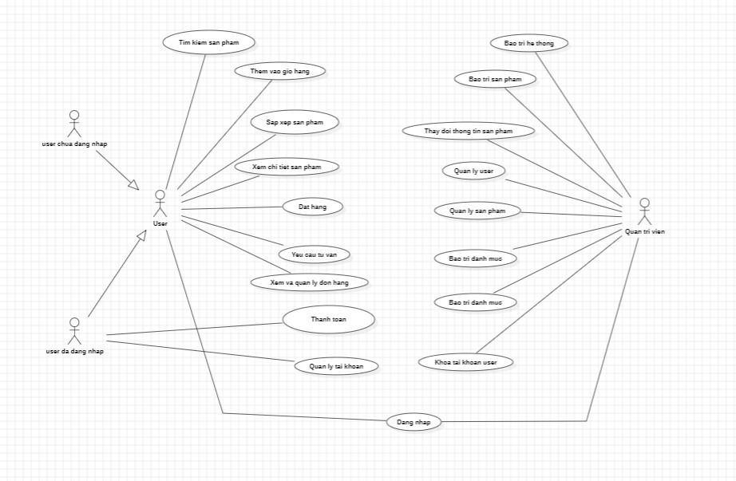

## 2.2 Các use case chính

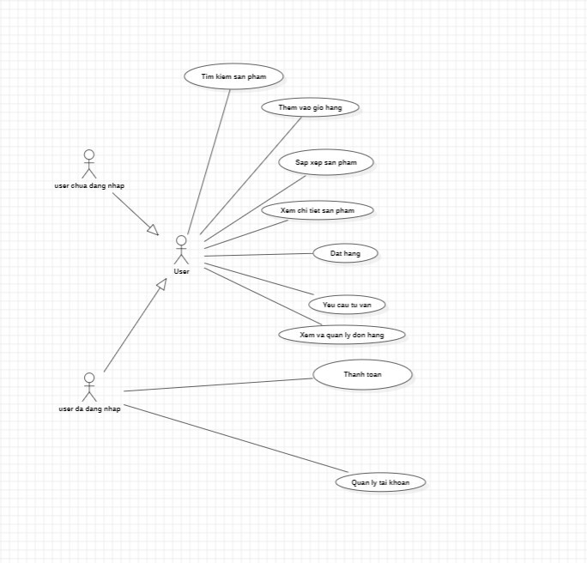

## 2.3 Các use case thứ cấp

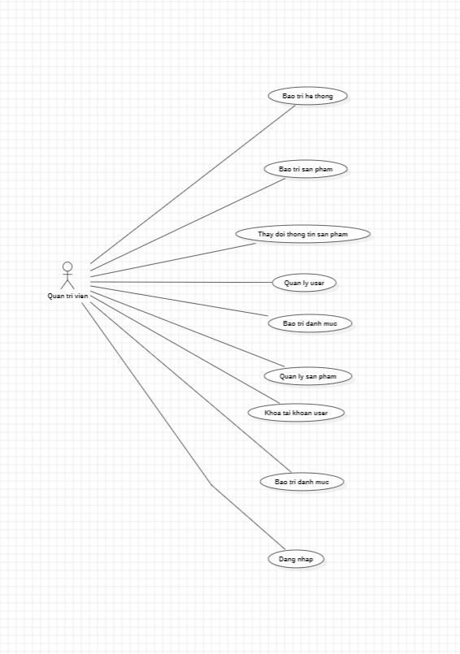

## 2.4 quan hệ giữa các use case

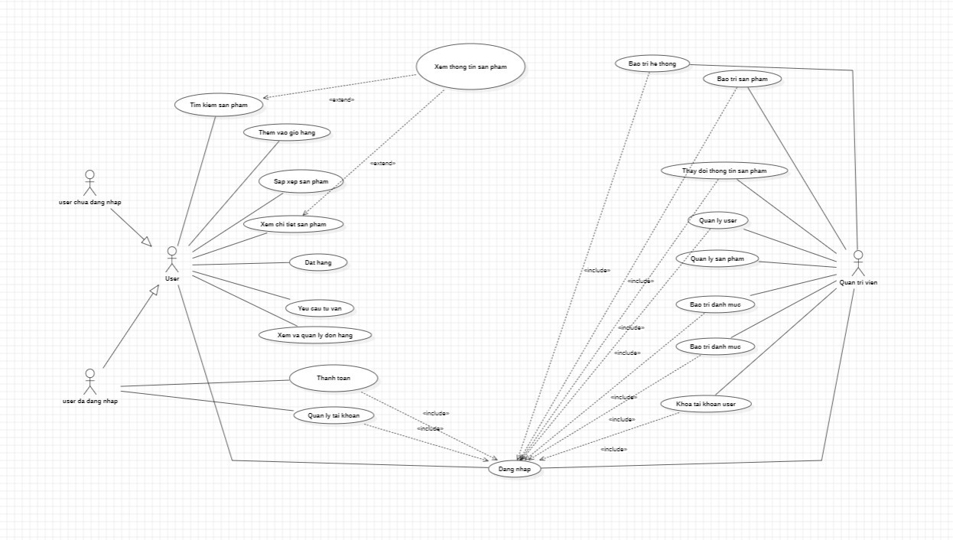

## 2.5 Mô tả chi tiết các use case

### 2.5.1 Use case Đăng Nhập

* **Tên Use Case:** Đăng nhập
* **Mô tả vắn tắt:** Use case này cho phép người dùng đăng nhập vào hệ thống bằng cách nhập tên đăng nhập và mật khẩu để truy nhập các chức năng của hệ thống.
* **Luồng các sự kiện:**

**\*Luồng cơ bản**

* Use case này bắt đầu khi người dùng kích vào nút “Đăng nhập” trên Menu chính. Hệ thống hiển thị một màn hình Đăng nhập.
* Người dùng nhập tên đăng nhập và mật khẩu và các trường tương ứng và ấn nút ‘Đăng nhập’. Hệ thống kiểm tra chi tiết người dùng trong bảng TAIKHOAN và hiển thị Menu lựa chọn các chức năng tương ứng với quyền của người dùng. Use case kết thúc.

**\* luồng rẽ nhánh**

* Hủy bỏ: Tại bước 2 trong luồng cơ bản, nếu người dùng kích vào nút “Hủy bỏ” thì use case kết thúc.
* Sai tên hoặc mật khẩu: Tại bước 2 trong luồng cơ bản, nếu người dùng nhập sai tên đăng nhập hay mật khẩu thì hệ thống sẽ thông báo lỗi. Người dùng có thể nhập lại và tiếp tục bước 2 hoặc chọn hủy bỏ để kết thúc use case
* Không kết nối được với cơ sở dữ liệu: Tại bất kỳ thời điểm nào trong quá trình thực hiện use case nếu không kết nối được với cơ sở dữ liệu thì hệ thống sẽ hiển thị một thông báo lỗi và use case kết thúc.
* **Các yêu cầu đặc biệt:** Use case này được dùng để phân quyền của người dùng theo tên đăng nhập. Các quyền được kiểm soát theo vai trò người xem, quản trị web.
* **Tiền điều kiện**: Người dùng cần phải có một tài khoản trong hệ thống.
* **Hậu điều kiện:** Nếu use case thành công thì người dùng sẽ đăng nhập được vào hệ thống và có thể sử dụng các chức năng ứng với vai trò của mình, ngược lại trạng thái của hệ thống không thay đổi.
* **Điểm mở rộng:** Không có

### 2.5.2 Use case Đăng Ký

* **Tên use case**: Đăng ký
* **Mô tả vắn tắt:** Use case này cho phép khách hàng đăng ký tài khoản.
* **Luồng sự kiện:**
* Luồng cơ bản:

1. Use case này bắt đầu khi khách hàng kích chuột vào “Đăng ký” ở trang chủ website. Hệ thống sẽ hiển thị giao diện đăng ký tài khoản khách hàng để cho khách hàng đăng ký tài khoản.

2. Khi khách hàng nhập vào email, mật khẩu, xác nhận mật khẩu, tên hiển thị, sinh nhật và kích vào nút đăng ký hoặc khách hàng kích vào nút đăng nhập bằng facebook thì hệ thống sẽ tạo một tài khoản mới cho khách hàng.

* Luồng rẽ nhánh:

1. Sai email/ Mật khẩu nhập không khớp: Tại bước 2 trong luồng cơ bản, nếu khách hàng nhập vào một email sai thì hệ thống sẽ hiển thị lên thông báo “Email không tồn tại” hoặc xác nhận lại mật khẩu không đúng thì hệ thống sẽ hiển thị lên một thông báo lỗi “Mật Khẩu không trùng khớp” lên màn hình. Quay lại bước 2 trong luồng cơ bản.

2. Email hoặc tài khoản facebook đã đăng ký tài khoản: Tại bước 2 trong luồng cơ bản, nếu email hoặc tài khoản facebook đã đăng ký một tài khoản khác rồi thì hệ thống sẽ hiển thị một thông báo lỗi “Email đã được đăng ký” hoặc “Tài Khoản Facebook đã được đăng ký” và hiển thị lên màn hình. Quay lại bước 2 trong luồng cơ bản.

3. Tại bất kỳ bước nào trong luồng cơ bản, nếu không kết nối được với cơ sở dữ liệu thì hệ thống sẽ hiển thị một thông báo lỗi và use case kết thúc.

* **Các yêu cầu đặc biệt:** Không có.
* **Tiền điều kiện:** Không có.
* **Hậu điều kiện:** Nếu use case thành công, khách hàng sẽ đăng nhập vào hệ thống với trạng thái đã có tài khoản.
* **Điểm mở rộng:** Không có.

### 2.5.3 Use case Tìm kiếm sản phẩm

* Tên Use Case: Tìm kiếm sản phẩm theo tên
* Mô tả vắn tắt: Use case này cho phép khách hàng tìm các sản phẩm theo tên sản phẩm.
* Luồng các sự kiện
* Luồng cơ bản

1) Use case này bắt đầu khi khách hàng nhập tên sản phẩm vào hộp tìm kiếm và kích nút tìm kiếm. Hệ thống sẽ lấy thông tin về các sản phẩm có tên chứa tên mà khách hàng nhập vào từ bảng SANPHAM và bảng FLASHSALE để hiển thị thông tin danh sách các sản phẩm gồm: ảnh sản phẩm, tên sản phẩm, giá bán và phần trăm khuyến mãi lên màn hình. Use case kết thúc.

* Các luồng rẽ nhánh

1) Tại bước 1 trong luồng cơ bản, nếu hệ thống không tìm thấy sản phẩm nào có tên sản phẩm chứa tên mà khách hàng nhập vào thì hệ thống hiển thị thông báo “Không tìm thấy kết quả tìm kiếm phù hợp”. Use case kết thúc.

2) Tại bước 1 trong luồng cơ bản, nếu bảng SANPHAM hoặc bảng FLASHSALE không có dữ liệu thì hệ thống hiển thị thông báo “Không có dữ liệu”. Use case kết thúc.

3) Tại bất kỳ thời điểm nào trong quá trình thực hiện use case nếu không kết nối được với cơ sở dữ liệu thì hệ thống sẽ hiển thị một thông báo lỗi và use case kết thúc.

* Các yêu cầu đặc biệt: Không có.
* Tiền điều kiện: Không có.
* Hậu điều kiện: Hiển thị danh sách các sản phẩm có tên sản phẩm chứa tên mà khách hàng nhập vào nếu tìm kiếm thành công.
* Điểm mở rộng: Điểm mở rộng “Xem chi tiết sản phẩm” xảy ra sau bước 1 trong luồng cơ bản.

### 2.5.4 Use case Quản lí giỏ hàng

### 2.5.5 Use case Xem chi tiết sản phẩm

* Tên Use Case: Xem chi tiết sản phẩm.
* Mô tả vắn tắt: Use case này cho phép khách hàng xem thông tin chi tiết về sản phẩm.
* Luồng các sự kiện: Đây là use case mở rộng Use case: tìm kiếm sản phẩm theo tên, xem danh sách sản phẩm theo danh mục, tra cứu đơn hàng, tại điểm mở rộng “Xem chi tiết sản phẩm”.
* Luồng cơ bản

1) Nếu khách hàng kích vào tên một sản phẩm hoặc ảnh một sản phẩm. Hệ thống sẽ lấy thông tin chi tiết về sản phẩm từ bảng SANPHAM và hiển thị thông tin sản phẩm đó lên màn hình. Use case kết thúc.

* Các luồng rẽ nhánh

1) Tại bất kỳ thời điểm nào trong quá trình thực hiện use case nếu không kết nối được với cơ sở dữ liệu thì hệ thống sẽ hiển thị một thông báo lỗi và use case kết thúc.

* Các yêu cầu đặc biệt: Không có.
* Tiền điều kiện: Không có.
* Hậu điều kiện: Hiển thị thông tin chi tiết của sản phẩm nếu xem chi tiết sản phẩm thành công.
* Điểm mở rộng: Điểm mở rộng “Đánh giá sản phẩm và đặt câu hỏi” xảy ra sau bước 1 trong luồng cơ bản.

Điểm mở rộng “Thích và bình luận và chia sẻ” xảy ra sau bước 1 trong luồng cơ bản.

### 2.5.6 Use case Thanh toán

### 2.5.7 Use case Sắp xếp sản phẩm

### 2.5.8 Use case Tra cứu đơn hàng

### 2.5.9 Use case Quản lí sản phẩm

### 2.5.10 Use case Quản lí thông tin (Khách hàng)

### 2.5.11 Use case Quản lí Thông tin (quản trị viên)

### 2.5.12 Use case Bảo trì sản phẩm

### 2.5.13 Use case Bảo trì danh mục

### 2.5.14 Use case Bảo trì hệ Thống

# CHƯƠNG III: MÔ HÌNH HÓA DỮ LIỆU

## **3.1 Các yêu cầu về dữ liệu**

Website cần lưu thông tin về :

● Các danh mục sản phẩm: bao gồm mã danh mục, tên danh mục, mô tả. Trong một danh mục có thể có 1 hoặc nhiều nhóm sản phẩm. Mỗi nhóm sản phẩm cần thuộc vào chỉ một danh mục.

● Các nhóm sản phẩm: bao gồm mã nhóm sản phẩm, tên nhóm sản phẩm. Trong một nhóm sản phẩm có thể có 1 hoặc nhiều thể loại sản phẩm. Mỗi thể loại sản phẩm cần thuộc vào chỉ một nhóm sản phẩm.

● Các thể loại sản phẩm: bao gồm mã thể loại, tên thể loại sản phẩm, mô tả. Một thể loại sản phẩm có thể có 0, 1 hoặc nhiều sản phẩm. Mỗi sản phẩm cần thuộc vào chỉ một thể loại sản phẩm.

● Thông tin chi tiết sản phẩm: bao gồm mã sản phẩm, tên sản phẩm, nơi sản xuất, trọng lượng, kích thước, giá bán, số lượng đã bán, số lượng còn lại, mô tả. Mỗi sản phẩm cần thuộc vào chỉ 1 thể loại sản phẩm và chỉ thuộc về 1 nhà cung cấp, và 0, 1 hoặc nhiều đơn hàng.

● Các nhà cung cấp: bao gồm mã nhà cung cấp, tên nhà cung cấp, giới thiệu. Một nhà cung cấp có thể có 0, 1 hoặc nhiều sản phẩm. Mỗi sản phẩm cần thuộc về chỉ một nhà cung cấp.

● Các khách hàng: bao gồm tên khách hàng, mã khách hàng, email, số điện thoại, địa chỉ. Một khách hàng có thể đặt 0, 1 hoặc nhiều đơn hàng. Mỗi đơn hàng cần được đặt bởi 1 khách hàng.

● Các đơn hàng: bao gồm mã đơn hàng, ngày lập, họ tên người nhận, email, điện thoại, địa chỉ, thành tiền, phí vận chuyển, tổng thu. Một đơn hàng cần đặt mua 1 hoặc nhiều sản phẩm, mỗi sản phẩm có thể được đặt mua trong 0, 1 hoặc nhiều đơn hàng.

● Các flash sale: bao gồm mã flash sale, thời gian bắt đầu, thời gian kết thúc. Một flash sale có thể có 0, 1 hoặc nhiều sản phẩm. Một sản phẩm cũng có thể thuộc về 0, 1 hoặc nhiều flash sale.

**3.2 Biểu đồ thực thể liên kết mức logic**

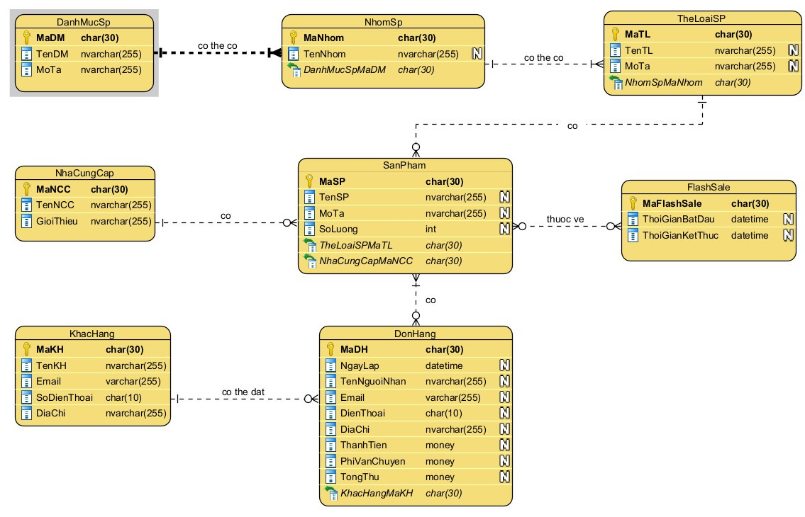

**3.3 Mô hình cơ sở dữ liệu mức vật lý**

3.3.1 Thiết kế bảng

3.3.2 Biểu đồ thực thể liên kết mức vật lý

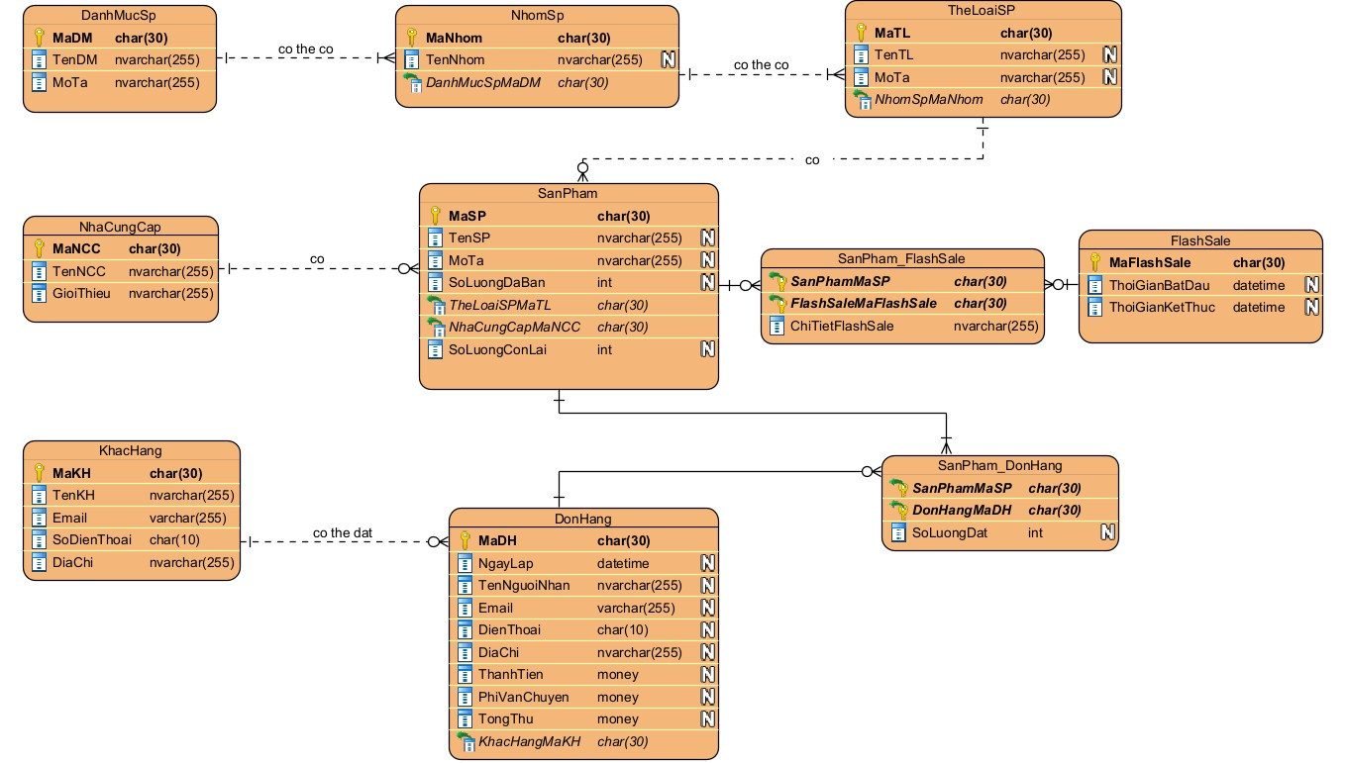

**CHƯƠNG IV: PHÂN TÍCH USE CASE**

**4.1 Biểu đồ các lớp Entity trên hệ thống**

**4.2 Biểu đồ phân tích lớp use case**

**4.2.1: Phân tích use case Đăng Nhập**

4.2.1.1 biểu đồ trình tự:

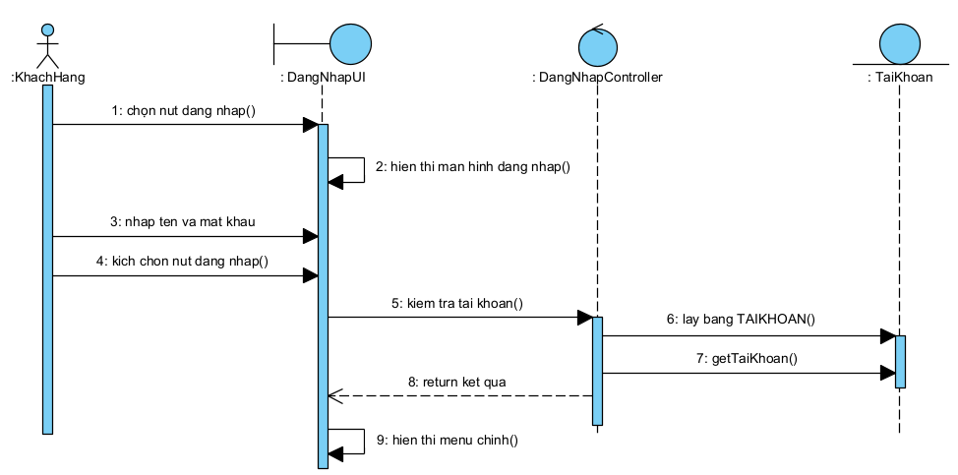

4.2.1.2 biểu đồ lớp phân tích

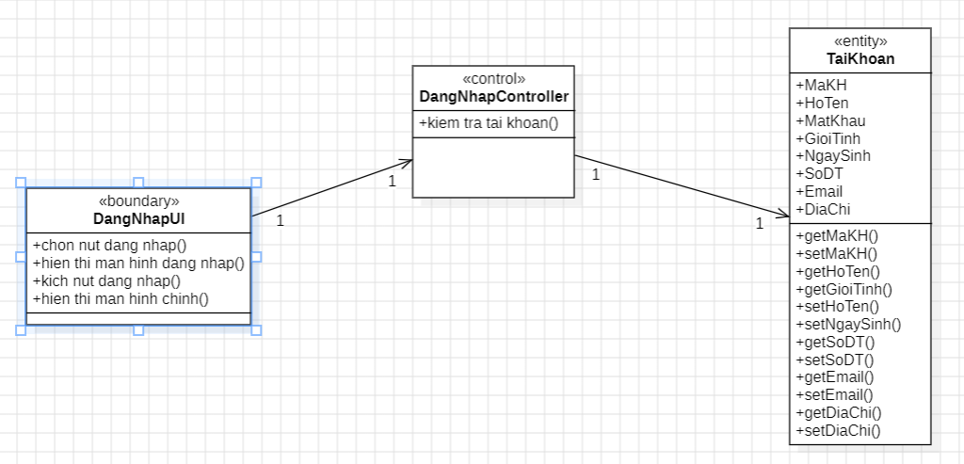

4.2.2 Phân tích use case Tìm kiếm sản phẩm